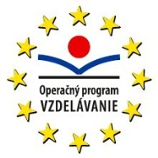
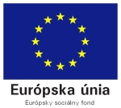
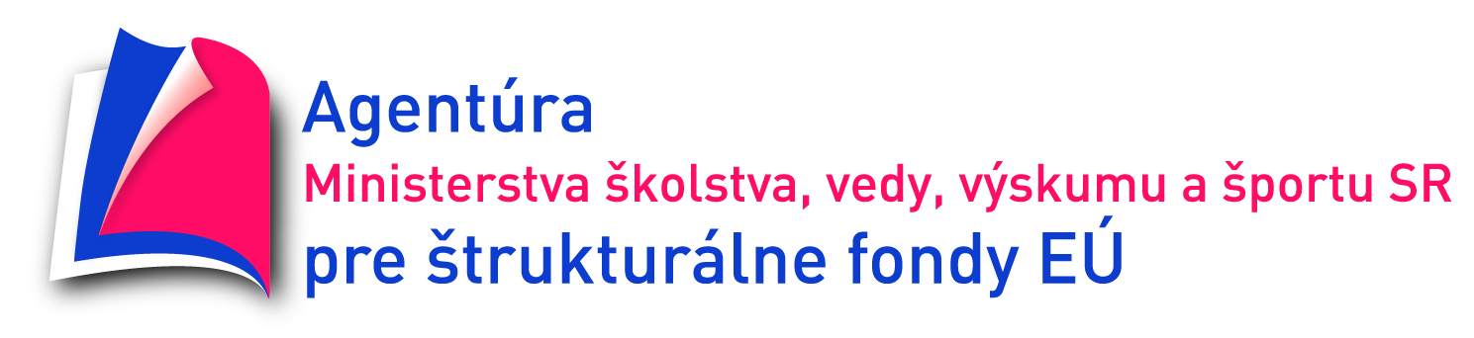

Spojená škola, Ľ. Podjavorinskej 22, 080 01 Prešov

Názov projektu: Inováciou vzdelávania k modernej škole

ITMS kód projektu: 26110130337

1.1 Príprava pedagógov na modernizovanie vzdelávacieho obsahu a programu školy
Od júla 2011 sa 21 pedagogických zamestnancov našej školy zúčastňuje v dvoch novovytvorených počítačových miestnostiach v priestoroch školy danej aktivity pod vedením tímu skúsených lektorov (menovite):
- Ing. Drahoslav Knapík (zamestnaný – Metodicko-pedagogické centrum Bratislava, regionálne pracovisko Prešov),
- RNDr. Jana Hnatová, PhD. (zamestnaná – Metodicko-pedagogické centrum Bratislava, regionálne pracovisko Prešov),
- Ing. Anna Dlugošová (zamestnaná – Stredná priemyselná škola elektrotechnická Prešov),
- Mgr. Marta Kožárová (zamestnaná – Stredná priemyselná škola elektrotechnická Prešov).
Cieľom tejto aktivity je zvýšenie vedomostí a zručností vybraných 21 pedagogických zamestnancov školy s orientáciou na rozvoj profesijných kompetencií pre tvorbu a inovovanie školského vzdelávacieho programu, tvorbu moderného obsahu, edukačných materiálov pre využívanie informačno-komunikačných technológií na inovačné metódy a formy výučby kľúčových kompetencií žiakov vo všeobecnom a odbornom vzdelávaní a na tvorbu a inováciu didaktických prostriedkov.
Pedagógovia školy si počas tejto aktivity osvoja nové vedomosti a zručnosti, čo im pomôže pri tvorbe inovatívnych učebných materiálov pre existujúce predmety a prehĺbenie kompetencií na ich efektívnu implementáciu prostredníctvom IKT a využitím moderných didaktických prostriedkov výučby.

